- Maven概念
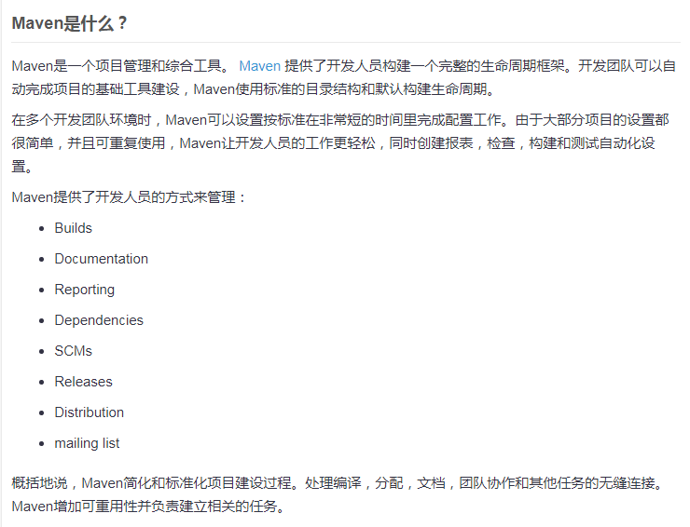

- Maven安装配置
- JDK和JAVA_HOME
安装JDK以及配置JAVA_HOME变量到Window环境变量
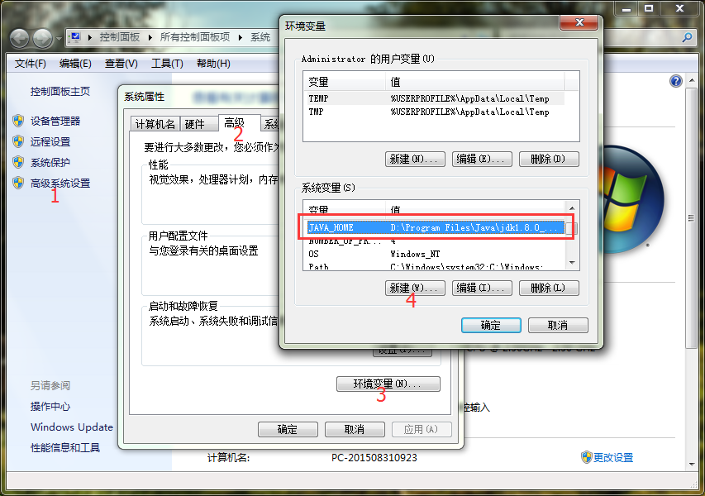
- 下载Apache Maven
进入https://maven.apache.org/download.cgi，打开连接下载，解压即可
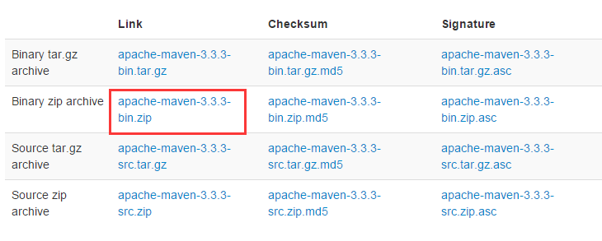
- 添加M2_HOME和MAVEN_HOME
添加环境变量到window环境变量，指向Maven文件夹
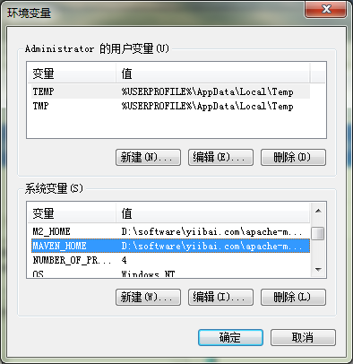
note：Maven 说只是添加 M2_HOME , 但一些项目仍引用 Maven 的文件夹 MAVEN_HOME, 因此，为了安全也把它添加进去。
- 添加到环境变量Path
添加 Maven bin 文件夹到 PATH 的最后，如： %M2_HOME%\bin, 这样就可以在命令中的任何目录下运行 Maven 命令了。
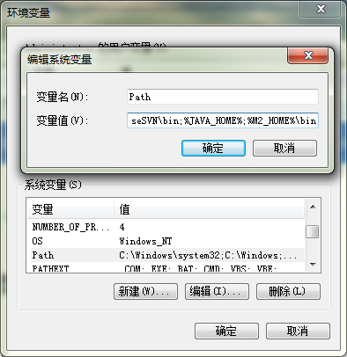
- 验证
执行mvn -version在命令提示下，如下，即为成功
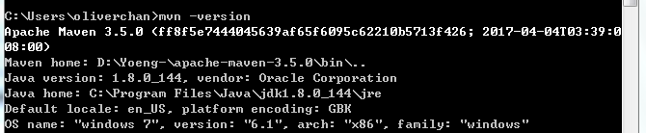

- 启用代理访问
- Maven配置文件
- 找到文件{M2_HOME}/conf/setting.xml，并将代理服务器信息配置写入
- 取消注释代理选项，填写代理服务器的详细信息
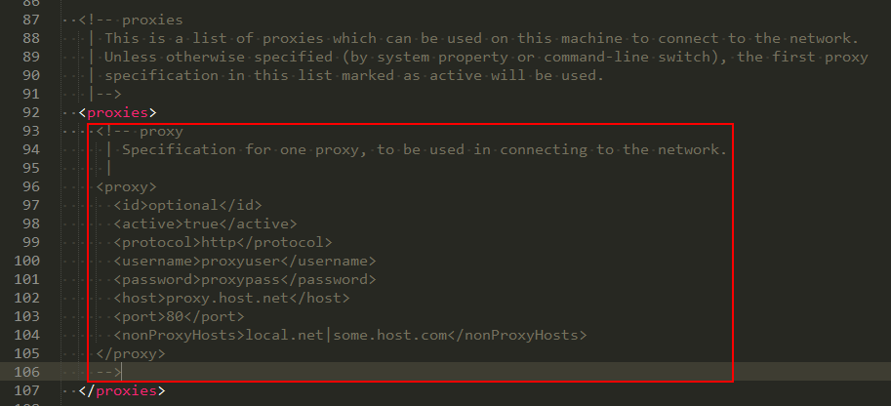
- 保存文件
Apache Maven 应该是能够通过代理服务器立即连接到Internet。

- Maven本地资源库
Maven本地资源库是用来存储所有项目的依赖关系（插件jar和其他文件，是通过Maven下载的）到本地文件夹。
本地资源库默认为.m2目录文件夹:
Windows - C：\Documents and Setting\{your-username}\.m2
- 更新Maven的本地库路径
找到{M2_HOME}\conf\setting.xml，更新localRepository到其它名称，如下图，
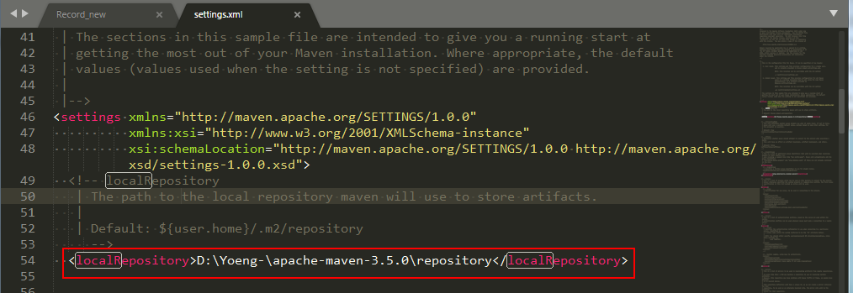
- 保存文件
执行命令，会将远程的maven库下载都本地资源库里，并且创建一个新的项目
mvn archetype:generate -DgroupId=com.yiibai -DartifactId=NumberGenerator -DarchetypeArtifactId=maven-archetype-quickstart -DinteractiveMode=false

- Maven中央存储库
当你建立一个 Maven 的项目，Maven 会检查你的 pom.xml 文件，以确定哪些依赖下载。（1）Maven 将从本地资源库获得 Maven 的本地资源库依赖资源，
（2）如果没有找到，然后把它会从默认的 Maven 中央存储库 查找下载。– http://repo1.maven.org/maven2/ （下载路径）
（3）浏览路径为： http://search.maven.org/

- 如何从Maven远程存储库下载
（1）示例
Org.jvnet.localizer只适用于Java.net资源库
pom.xml 如下，
=============================================
<dependency>
<groupId>org.jvnet.localizer</groupId>
<artifactId>localizer</artifactId>
<version>1.8</version>
</dependency>
==============================================
建立这个maven项目，将找不到依赖而导致失败并输出错误信息

（2）声明Jave.net储存库
需要声明远程仓库在pom.xml文件中，如下：
<repositories>
<repository>
<id>java.net</id>
<url>https://maven.java.net/content/repositories/public/</url>
</repository>
</repositories>

- Maven依赖库查询顺序为：
- 在 Maven 本地资源库中搜索，如果没有找到，进入第 2 步，否则退出。
- 在 Maven 中央存储库搜索，如果没有找到，进入第 3 步，否则退出。
- 在java.net Maven的远程存储库搜索，如果没有找到，提示错误信息，否则退出。

- Maven添加远程仓库
- Java.net 资源库
添加仓库详细信息到pom.xml文件
=====================================
<project ...>
<repositories>
<repository>
<id>java.net</id>
<url>https://maven.java.net/content/repositories/public/</url>
</repository>
</repositories>
</project>
=====================================

- JBoss Maven存储库
添加仓库详细信息到pom.xml文件
=====================================
<project ...>
<repositories>
<repository>
<id>JBoss repository</id>
<url>http://repository.jboss.org/nexus/content/groups/public/</url>
</repository>
</repositories>
</project>
======================================

- Maven依赖机制
案例分析
- 传统方式
- 访问 http://logging.apache.org/log4j/
- 下载 Log4 j的 jar 库
- 复制 jar 到项目类路径
- 手动将其包含到项目的依赖
- 所有的管理需要一切由自己做

- Maven方式
- 你需要知道 log4j 的 Maven 坐标，例如：
<groupId>log4j</groupId>
<artifactId>log4j</artifactId>
<version>1.2.14</version>
- 它会自动下载 log4j 的1.2.14 版本库。如果“version”标签被忽略，它会自动升级库时当有新的版本时。
- 声明 Maven 的坐标转换成 pom.xml 文件。
<dependencies>
<dependency>
<groupId>log4j</groupId>
<artifactId>log4j</artifactId>
<version>1.2.14</version>
</dependency>
</dependencies>
- 当 Maven 编译或构建，log4j 的 jar 会自动下载，并把它放到 Maven 本地存储库
- 所有由 Maven 管理

- 解释说明
当建立一个Maven的项目，pom.xml文件将被解析，如果看到 log4j 的 Maven 坐标，然后 Maven 按此顺序搜索 log4j 库：
- 在 Maven 的本地仓库搜索 log4j
- 在 Maven 中央存储库搜索 log4j
- 在 Maven 远程仓库搜索 log4j(如果在 pom.xml 中定义)
- 定制库到Maven本地资源库
案例学习
- mvn安装
下载‘kaptacha’，将其解压缩并将jar放到某个路径，输入如下命令，
mvn install:install-file -Dfile=C:\Users\oliverchan\Desktop\kaptcha-2.3.2.jar
-DgroupId=com.google.code -DartifactId=kaptcha -Dversion=2.3.2 -Dpackaging=jar

结果，kaptcha.jar被复制到Maven本地存储库
==============================================================
C:\Users\oliverchan>mvn install:install-file -Dfile=C:\Users\oliverchan\Desktop\
ptcha-2.3.2.jar -DgroupId=com.google.code -DartifactId=kaptcha -Dversion=2.3.2 -
ackaging=jar
[INFO] Scanning for projects...
[INFO]
[INFO] ------------------------------------------------------------------------
[INFO] Building Maven Stub Project (No POM) 1
[INFO] ------------------------------------------------------------------------
[INFO]
[INFO] --- maven-install-plugin:2.4:install-file (default-cli) @ standalone-pom-
......
C:\Users\oliverchan>mvn install:install-file -Dfile=C:\Users\oliverchan\Desktop\
ptcha-2.3.2.jar -DgroupId=com.google.code -DartifactId=kaptcha -Dversion=2.3.2 -
ackaging=jar
[INFO] Scanning for projects...
[INFO]
[INFO] ------------------------------------------------------------------------
[INFO] Building Maven Stub Project (No POM) 1
[INFO] ------------------------------------------------------------------------
[INFO]
[INFO] --- maven-install-plugin:2.4:install-file (default-cli) @ standalone-pom-
=================================================================

（2）pom.xml
====================================
<dependency>
<groupId>com.google.code</groupId>
<artifactId>kaptcha</artifactId>
<version>2.3</version>
</dependency>
====================================

- 使用Maven创建Java项目
- 从Maven模板创建一个项目
使用如下命令，
=====================================================
mvn archetype:generate -DgroupId={project-packaging} -DartifactId={project-name}-DarchetypeArtifactId=maven-archetype-quickstart -DinteractiveMode=false
=====================================================

- Maven目录布局
C:\worksp>mvn archetype:generate -DgroupId=com.yiibai -DartifactId=NumberGenerat
or -DarchetypeArtifactId=maven -archetype-quickstart -DinteractiveMode=false
====================================================
C:\Users\oliverchan>tree NumberGenerator
Folder PATH listing
Volume serial number is 006F0074 1E66:5F4D
C:\USERS\OLIVERCHAN\NUMBERGENERATOR
└─src
├─main
│ └─java
│ └─com
│ └─yiibai
└─test
└─java
└─com
└─yiibai

- Eclipse IDE
- 使一个maven目录创建成一个eclipse项目，在终端进入到‘NumberGenerator’项目，输入以下命令，
=========================================
C:\worksp\NumberGenerator>mvn eclipse:eclipse
=========================================
- 导入项目到Eclipse IDE中，选择 “File -> Import… -> General->Existing Projects into Workspace”.

- 更新POM
需要添加编译器插件来告诉Maven使用哪个JDK版本来编译项目，以及确定所需要的依赖。
Maven坐标：
下面的XML代码片段被称为“Maven坐标”，如果你需要 JUnit 的 jar，你需要找出其相应的 Maven 坐标。它适用于所有其他的依赖，如Spring，Hibernate，Apache 普通的等，只要到Maven中心储存库，并找出哪些是依赖正确的 Maven 坐标。
===============================================================================
<project xmlns="http://maven.apache.org/POM/4.0.0"
xmlns:xsi="http://www.w3.org/2001/XMLSchema-instance"
xsi:schemaLocation="http://maven.apache.org/POM/4.0.0
http://maven.apache.org/maven-v4_0_0.xsd">
<modelVersion>4.0.0</modelVersion>
<groupId>com.mkyong</groupId>
<artifactId>NumberGenerator</artifactId>
<packaging>jar</packaging>
<version>1.0-SNAPSHOT</version>
<name>NumberGenerator</name>
<url>http://maven.apache.org</url>
<dependencies>
<dependency>
<groupId>junit</groupId>
<artifactId>junit</artifactId>
<version>4.11</version>
<scope>test</scope>
</dependency>
</dependencies>

<build>
<plugins>
<plugin>
<groupId>org.apache.maven.plugins</groupId>
<artifactId>maven-compiler-plugin</artifactId>
<version>2.3.2</version>
<configuration>
<source>1.6</source>
<target>1.6</target>
</configuration>
</plugin>
</plugins>
</build>
</project>
===============================================================================
更新POM文件后，在输入mvn eclipse:esclipse, Maven将从Maven中心存储库下载插件项目依赖关系到本地仓库。

- 更新业务逻辑
- Maven打包
Pom.xml文件包含元素定义包应该输出什么。
============================================
<modelVersion>4.0.0</modelVersion>
<groupId>com.yiibai</groupId>
<artifactId>NumberGenerator</artifactId>
<packaging>jar</packaging>
<version>1.0-SNAPSHOT</version>
=============================================
在终端输入 mvn package，它将编译运行单元测试打包项目成一个jar文件，并放在project/target文件夹。

- 示例
Jar文件运行应用程序示例，如下
===========================================================================
C:\Users\oliverchan\NumberGenerator>java -cp target/NumberGenerator-1.0-SNAPSHOT.jar com.yiibai.App
Unique ID : 564f06fe-9ed7-4070-86e4-700db6309e88
===========================================================================

- 使用Maven创建Web应用程序项目
- 从Maven模板创建Web项目
输入以下命令：
mvn archetype:generate -DgroupId=com.yiibai -DartifactId=CounterWebApp -DarchetypeArtifactId=maven-archetype-webapp -DinteractiveMode=false

- 项目目录布局
=============================
.|____CounterWebApp
||____pom.xml
||____src
|||____main
||||____resources
||||____webapp
|||||____index.jsp
|||||____WEB-INF
||||||____web.xml
==============================

- 导入项目到eclipse，需生成eclipse项目的配置文件，输入如下命令，
- mvn eclipse:eclipse -Dwtpversion=2.0
- 导入到 Eclipse IDE – File -> Import… -> General -> Existing Projects into workspace.

- 更新pom文件
- 添加项目依赖
- 添加插件来配置项目
Note：声明 maven-eclipse-plugin，并配置wtpversion 来避免输入参数 -Dwtpversion=2.0。现在，每次使用 mvn eclipse:eclipse，Maven将这个项目导入转换为 Eclipse Web 项目。
==============================================================================
<plugin>
<groupId>org.apache.maven.plugins</groupId>
<artifactId>maven-eclipse-plugin</artifactId>
<version>2.9</version>
<configuration>
<!-- Always download and attach dependencies source code -->
<downloadSources>true</downloadSources>
<downloadJavadocs>false</downloadJavadocs>
<!-- Avoid type mvn eclipse:eclipse -Dwtpversion=2.0 -->
<wtpversion>2.0</wtpversion>
</configuration>
</plugin>

- 更新源代码
- 配置完pom.xml后，重新执行mvn eclipse:eclipse命令
- 更新代码

- Eclipse + Tomcat
- 打包成一个WAR文件，输入mvn package
- 直接放到Tomcat发布目录下/ mvn tomcat:run
Note: 工程WEB-INF目录下自动生成了lib目录，并且所有的依赖jar包也都已经部署进来。

- Maven POM
POM代表项目对象模型。它是 Maven 中工作的基本单位，这是一个 XML 文件。它始终保存在该项目基本目录中的 pom.xml 文件。
POM 包含的项目是使用 Maven 来构建的，它用来包含各种配置信息。
POM 也包含了目标和插件。在执行任务或目标时，Maven 会使用当前目录中的 POM。它读取POM得到所需要的配置信息，然后执行目标。部分的配置可以在 POM 使用如下：
- project dependencies
- Plugins
- Goals
- build profiles
- project version
- Developers
- mailing list
- POM的例子
每个项目只有一个POM文件。
- 所有的 POM 文件要项目元素必须有三个必填字段: groupId，artifactId，version
- 在库中的项目符号是：groupId:artifactId:version
- pom.xml 的根元素是 project，它有三个主要的子节点。
节点 | 描述
groupId | 这是项目组的编号，这在组织或项目中通常是独一无二的。 例如，一家银行集团com.company.bank拥有所有银行相关项目。
artifactId | 这是项目的ID。这通常是项目的名称。 例如，consumer-banking。 除了groupId之外，artifactId还定义了artifact在存储库中的位置。
version | 这是项目的版本。与groupId一起使用，artifact在存储库中用于将版本彼此分离。 例如：com.company.bank:consumer-banking:1.0，com.company.bank:consumer-banking:1.1

- 超级POM
所有的POM继承自父类(尽管明确界定)。这个基础的 POM 被称为超级 POM，并包含继承默认值。 Maven使用有效的POM(超级POM加项目配置的配置)执行有关目标。
输入以下命令，显示有效的effective-pom，
==============================
mvn help:effective-pom
==============================
可以看到默认的项目源文件夹结构，输出目录，插件，资料库，报表目录，Maven将使用它们来执行预期的目标。

问题集：
- 使用maven通过mvn archetype:generate创建一个项目时，报错，如下，
=====================================================================
[ERROR] No plugin found for prefix 'archetype' in the current project and in the plugin groups [org.apache.maven.plugins, org.codehaus.mojo] available from the repositories [local (D:\project\.mave_repo\repo), central (http://repo1.maven.org/maven2)] -> [Help 1]
[ERROR]
=====================================================================
解决方案：
（1）设置代理
（2）设置其它maven仓库,通过其它镜像.
Refer to，
http://blog.51cto.com/rickqin/1868272
https://www.zhihu.com/question/47261839?sort=created

- 关于repository以及mirrors之间的区别。
Refer to，
https://www.cnblogs.com/bollen/p/7143551.html

- Maven中GroupId和ArtifactId介绍
Refer to，
http://blog.csdn.net/yxwb1253587469/article/details/61912973

- 当在命令使用mvn install出现PluginResolutionException的问题
解决方案：
可以考虑重新导入maven本地资源库，创建新的路径作为新本地资源库，再创建一个新的项目来触发从中央库下载部分jar包到本地库。

